Лабораторная работа №20
Использование компонента Table.

Задание
- Рассмотреть основные приемы работы с компонентом Table
- Отобразить записи из БД, используя компонент Table
- Организовать вставку новой записи в таблицу БД, удаление, редактирование данных

Теоретический материал

Компонент Table

Компонент Table (табл. 1) обеспечивает доступ к таблицам базы данных, создавая набор данных, структура полей которого повторяет таблицу БД. Набором данных называют записи одной или нескольких таблиц, переданные в приложение в результате активизации компонента доступа к данным.

Таблица 1
Важнейшие свойства компонента Table
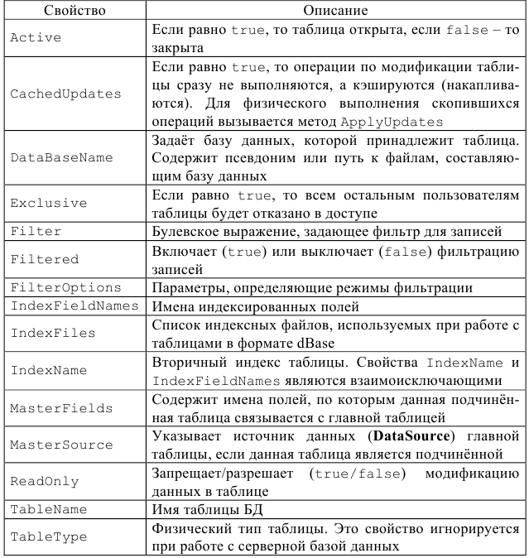
С помощью компонента Table можно организовать доступ к любой записи таблицы или их подмножеству. Компонент Table содержит все необходимые свойства, события и методы для создания, удаления, модификации, сортировки, фильтрации и поиска записей в таблице.

Компонент Query

Компоненты Table и Query являются наследниками класса TDataSet, поэтому у них очень много общих свойств и методов. Query обладает большими возможностями, позволяет формировать запросы к базе данных на языке SQL, создавать логические таблицы. Приёмы использования компонента Query будут рассмотрены в ЛР №21.

Компонент DataSource

Компонент DataSource (табл. 2) обеспечивает взаимодействие набора данных с компонентами для отображения данных. С каждым компонентом доступа к данным должен быть связан как минимум один компонент DataSource.
С одним компонентом DataSource может быть связано несколько визуальных компонентов.
Таблица 2
Важнейшие свойства компонента DataSource
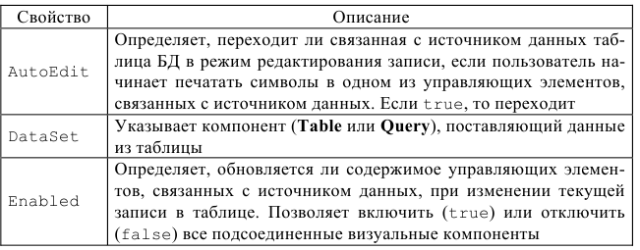

При работе с таблицей БД с помощью компонентов множества данных (например, Table или Query) для каждой колонки автоматически генерируются объекты TField. Эти компоненты создаются, когда таблица открывается, и удаляются при её закрытии. Если компоненты TField генерируются динамически, то они меняются при изменении структуры таблицы. Благодаря такому подходу можно открывать и использовать таблицы, структура которых заранее неизвестна. Это очень удобно.
Однако в некоторых случаях целесообразно создать постоянные поля, которые позволяют:
− создавать вычисляемые поля, значения которых определяются при работе приложения по данным из других полей;
− ограничивать состав полей;
− изменять порядок полей в таблице;
− скрывать некоторые поля при работе приложения;
− задавать формат отображения или редактирования данных на этапе разработки приложения.

Если приложение точно знает таблицы своей БД и рассчитывает на определённую структуру колонок, то целесообразно создать для каждой используемой таблицы постоянные поля. Благодаря тому, что компоненты полей не будут генерироваться динамически, приложение станет использовать созданные на этапе проектирования и сохраняемые вместе с таблицами компоненты полей, что повышает устойчивость приложения к изменению структуры базы данных.

Редактор полей и его использование

Постоянные компоненты полей создаются с помощью Редактора полей Fields Editor, существующего в множествах данных Table, Query. Окно редактора полей открывается через контекстное меню этих компонентов. В редакторе полей отображаются только постоянные поля. Поэтому, если все поля динамические, окно редактора полей будет пустым. Если хотя бы одно поле является постоянным, то динамические поля создаваться не будут, т.е. остальные поля будут считаться отсутствующими. Ниже приведена последовательность действий при создании постоянных полей (рис. 1).

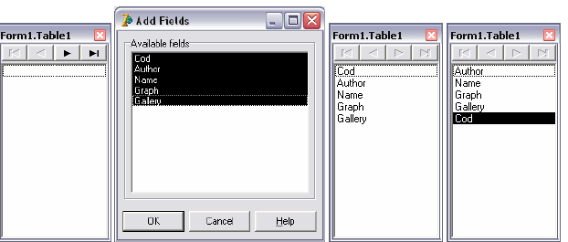

Рисунок 1 – Создание постоянных полей

2. Щёлкнуть правой кнопкой мыши по окну Редактора полей и выбрать из контекстного меню команду Add Fields. В окне диалога Add Fields появится перечень всех полей таблицы.
3. В списке всех доступных динамических полей следует выбрать нужные поля и нажать ОК. В окне Редактора полей появятся выбранные поля и одновременно будут внесены изменения в текст программного модуля: в объявлении класса появятся компоненты полей.
type
TForm1 = class(TForm)
DataSource1: TDataSource;
Table1: TTable;
Table1Cod: TAutoIncField;
Table1Author: TIntegerField;
Table1Name: TStringField;
Table1Graph: TGraphicField;
Table1Gallery: TIntegerField;
end;

В приведённом примере все поля таблицы объявлены как постоянные. Порядок следования полей определяется их расположением в Редакторе полей. При необходимости порядок следования можно изменить, перемещая поля мышью или клавиатурными комбинациями. Для уточнения параметров постоянного поля его надо выбрать в Редакторе полей и задать значения свойств в Инспекторе объектов.
Помимо приведённых выше постоянных полей, основанных на физических полях таблицы, можно создать постоянные поля ещё двух типов: вычисляемые и поля просмотра (Lookup). Значение вычисляемого поля определяется во время работы приложения по заданной формуле с использованием данных из других полей.

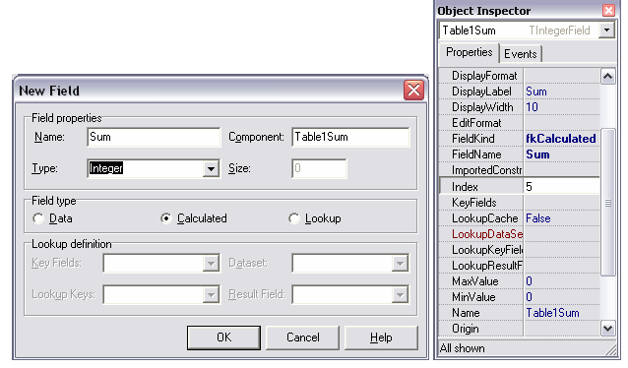
Рисунок 2 – Создание вычисляемого поля

Для создания вычисляемого поля (рис. 2) необходимо:
− открыть окно редактора полей и через контекстное меню командой New Field вызвать диалоговое окно для создания новых полей;
− в строке Name записать имя нового поля. Строку Component (название компонента) система формирует сама;
− в выпадающем списке Type выбрать тип создаваемого поля;
− нажать ОК. В Редакторе полей появится имя нового поля, у которого в свойстве FieldKind должно быть записано Calculated;
− задать способ вычисления значения в созданном поле. С этой целью
для компонента Table определить обработчик события OnCalcFields, реализующий необходимый алгоритм вычислений.

Поле просмотра (поле выбора, отыскиваемое поле) позволяет выбирать значения из предлагаемого списка. С полем просмотра связывается список, который наполняется значениями из другой таблицы. По сути, значение поля отыскивается в реляционно-связанной таблице.

Для создания поля просмотра в таблице, доступ к которой осуществляется через Table1, необходимо выполнить следующие действия:
1. Добавить компонент Table2 и связать его с таблицей, в которой находятся представляющие интерес сведения (с таблицей просмотра);
2. Открыть Редактор полей для компонента Table1;
3. Через контекстное меню Редактора полей задать New Field;
4. В окне New Field создать новое поле. Для этого:
− ввести имя нового поля, не совпадающее с имеющимися в таблице именами,
− указать тип. Тип должен соответствовать типу поля в таблице просмотра,
− если поле строкового типа, то задать его размер,
− в группе зависимых переключателей Field type выбрать значение Lookup;
5. Связать новое поле с полем в таблице просмотра:
− открыть выпадающий список Key Fields и выбрать поле, по которому связаны таблицы Table1 и Table2,
− в выпадающем списке Dataset выбрать значение Table2 – таблицу, из которой будут браться данные,
− в списке LookupKeys выбрать поле таблицы просмотра, которое ассоциируется с полем таблицы Table1,
− в списке Result Field выбрать введённое имя нового поля.

Визуальные компоненты для работы с данными

Большинство визуальных компонентов для работы с данными похожи на соответствующие компоненты для обычных приложений. Основное отличие заключается в том, что компоненты для работы с базами данных содержат свойства (табл. 3), позволяющие указать источник данных (DataSource) и поле, из которого компонент получает данные (DataField).

Названия компонентов начинаются с букв DB. Большинство компонентов предназначено для отображения текущего значения одного поля: DBEdit, DBCheckBox, DBRadioGroup, DBText и др. Для вывода и редактирования данных поля Мемо используются компоненты DBMemo и DBRichEdit. Для просмотра изображений предназначен компонент DBImage. Отображать данные графически позволяет компонент DBChart.

Кроме того, имеются компоненты, предназначенные для использования только в приложениях баз данных. Это DBNavigator и компоненты DBLookupComboBox, DBLookupListBox для синхронного просмотра данных из связанных таблиц.

Таблица 3
Общие свойства визуальных компонентов
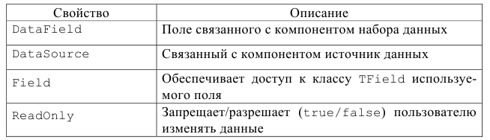

Компонент DBGrid

Визуальный компонент DBGrid (таб.4) предназначен для организации табличного просмотра и редактирования данных. Внешний вид данных, отображаемый DBGrid, по умолчанию соответствует структуре набора данных.
Компонент DBGrid часто называют сеткой.

Таблица 4
Общие свойства визуальных компонентов

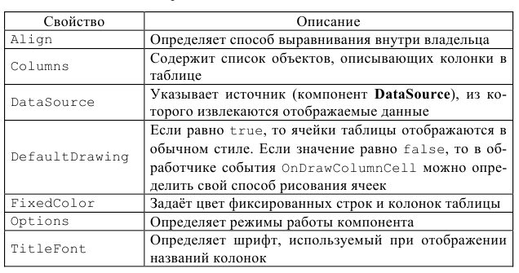

Свойство Options является составным. Его значения определяют особенности поведения и внешнего представления компонента на экране. По умолчанию свойство Options содержит комбинацию значений [dgEditing, DgTitles, dgIndicator, DgColumnResize, DgColLines, DgRowLines, DgTabs, DgConfirmDelete, DgCancelOnExit].

По умолчанию для каждого поля исходной таблицы в DBGrid создаётся отдельный столбец. Такие столбцы называются динамическими. Характеристики динамического столбца определяются свойствами поля, для отображения которого этот столбец используется. Например, название столбец получает по названию поля, а ширина столбца определяется типом данных поля. Это не всегда удобно. При необходимости в DBGrid можно перейти к статическим столбцам, параметры которых задаются независимо от свойств поля. Для формирования статических столбцов используется Редактор колонок.

Компонент DBGrid обычно используют для просмотра данных. Для ввода и изменения данных используют компоненты, работающие с одним полем, так, чтобы на экране были видны поля только одной записи.

Редактор колонок

Редактор колонок позволяет в компоненте DBGrid задать отображаемые поля и уточнить требования к оформлению колонок. На экран Редактор колонок выводится двойным щелчком по DBGrid или через контекстное меню.
В окне Редактора колонки можно удалять, добавлять, менять местами. Свойства выбранной колонки становятся доступными для редактирования в Инспекторе объектов. Настройка параметров строки заголовка и рабочих ячеек колонки выполняется отдельно.
Параметры заголовка колонки задаются сложным свойством Title из раздела Localizable, в котором можно указать: название (Caption), шрифт (Font) и др. Свойства рабочих ячеек сгруппированы в разделе Visual. Для восстановления параметров колонки используется команда Restore Defaults.

Модификация набора данных

Модификация набора данных подразумевает изменение, добавление и удаление данных. Действия с данными можно выполнять через визуальные компоненты или программно. При модификации данных программно используются методы класса TDataSet, процедуры:

- Append – добавление записи в конец набора данных;
- Insert - добавление записи в текущую позицию;
- Cancel – отмена действия;
- Delete – удаление записи;
- Edit – задание режима редактирования;
- Post – внесение изменений.

Принципиальная возможность модификации данных определяется значением свойства CanModify. Если TTable находится в состоянии ReadOnly, то CanModify имеет значение false, редактирование запрещено. В противном случае CanModify возвращает true и можно редактировать или добавлять записи в таблицу.

Редактирование данных
Для изменения данных в таблице программным путём необходимо выполнить действия:
− перейти в режим редактирования (метод Edit);
− задать новые значения полей;
− занести изменения в таблицу или отменить выполненные действия
(Post или Cancel).

Действия выполняются над текущей записью. Например:
Table1.Edit;
Table1.FieldByName('CustName').AsString:='Fred';
Table1.Post;

Первая строка переводит БД в режим редактирования. Следующая строка присваивает полю CustName значение Fred. Процедура Post инициирует запись данных на диск.
Вместо явного вызова метода Post можно задать переход к другой записи, так как перемещение на другую запись сопровождается автоматическим сохранением данных на диске.

Table1.Edit;
Table1.FieldByName('CustNo').AsInteger:=1234;
Table1.Next;

Итак, действия выполняются над полями текущей записи и вызов в режиме редактирования методов First, Next, Prior, Last приводит к сохранению данных (выполнению Post). Следует иметь в виду, что автоматическое сохранение данных при смещении текущего указателя на другую запись характерно только для локальных баз данных. До тех пор, пока не был вызван напрямую или косвенно метод Post, можно отменить изменения (вернуться к состоянию, которое было при переходе в режим редактирования) процедурой Cancel.

Добавление записи
Добавление записи предполагает выполнение действий:
− задание режима вставки записи методом Append или Insert;
− формирование значений полей;
− занесение данных в таблицу или отмена добавления записи.
Если данные в таблице упорядочены по индексированному полю, то результат использования методов Append и Insert будет одинаков: добавленная запись займёт место в таблице в соответствии со значением индекса. Различие между методами Append и Insert сказывается только в таблицах, у которых нет индексов.

Table1.Insert;
Table1.FieldByName('Name').AsString:='Russia';
Table1.FieldByName('Capital').AsString:='Moscow';
Table1.Post;

При переводе таблицы в режим вставки появляется новая запись с незаполненными полями. Затем следует занести в поля значения. Если после вызова Insert (Append) возникла необходимость отказаться от вставки новой записи, то следует до вызова Post применить метод Cancel.
Помимо задания значений отдельным полям можно использовать метод SetFields. В качестве параметра этот метод использует массив констант и позволяет задать значения сразу всем полям. Например,

Table1.Append;
Table1.SetFields[9000,2118,Now,Now,47];
Table1.First;

Вместо трёх этапов добавления записи можно получить аналогичный результат применением процедур InsertRecord и AppendRecord, в которых передаются константные массивы со значениями полей новой записи (как в методе SetFields).

Удаление записей и таблиц
Удаление записей выполняется вызовом метода Delete. При этом текущая запись удаляется, и курсор перемещается к следующей записи.
Table1.Delete;
Для таблиц различают операции очистки и физического уничтожения.
Действия по очистке и уничтожению выполняются только для закрытых наборов данных.
Очистка таблицы:
Table1.Close;
Table1.Exclusive:=true;
Table1.EmptyTable;
Table1.Exclusive:=false;
Table1.Open;
Физическое уничтожение таблицы:
Table1.Close;
Table1.DeleteTable;
Контрольные вопросы

- Что такое Data Module?
- Как подсоединить Data Module к приложению?
- Перечислите основные свойства компонента DataSource.
- Перечислите основные свойства компонента Table.
- Опишите процедуру добавления новой записи в таблицу БД программным путем
- Опишите процедуру редактирования данных в таблице БД
- Опишите процедуру удаления данных в таблице БД
- Для чего используется Редактор полей?
- В каких случаях окно Редактора полей пустое?
- Как создать постоянные поля?
- Как узнать, какие поля используются: динамические или постоянные?
- Какие поля называют вычисляемыми?
- Какие поля называют отыскиваемыми?
- Как создать вычисляемое поле?
- Как создать отыскиваемое поле?
- С каким компонентом работает Редактор колонок?
- Для чего используется Редактор колонок?
- Как открыть Редактор колонок?

